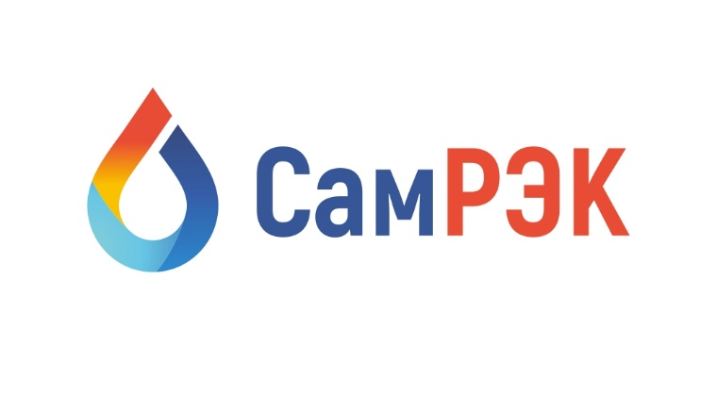

АКЦИОНЕРНОЕ ОБЩЕСТВО

«САМАРСКАЯ РЕГИОНАЛЬНАЯ ЭНЕРГЕТИЧЕСКАЯ КОРПОРАЦИЯ»

Юр. адрес: 443072 Самарская область, г. Самара, территория Опытная Станция по Садоводству, Здание 11А, офис 5

Почтовый адрес: 443080, г. Самара, Московское шоссе, 55, оф. 212, тел./ факс (846) 212-02-77

Протокол
заседания комиссии по противодействию проявления коррупции в сфере деятельности Общества

10.12.2021
Председательствовал – председатель комиссии по противодействию проявлениям коррупции (далее – Комиссия) – заместитель генерального директора по развитию ;
Присутствовали члены комиссии:
- финансовый директор Общества ;
- начальник отдела организации торгов ;
- начальник отдела управления персоналом;
- начальник отдела информационных технологий .

Слушали:

1. Председателя Комиссии о результатах работы Комиссии за 2021 год. По итогам работы Комиссии за 2021 год. Деятельность Комиссии считать удовлетворительной.
2.Председателя Комиссии о Плане мероприятий по противодействию проявлениям коррупции, подлежащих реализации в ходе комиссии в течение 2022 года.

Решили:

Утвердить План мероприятий по противодействию коррупции в АО «СамРЭК», подлежащих реализации в ходе работы комиссии в течение 2022 года согласно Приложения №2

Председатель комиссии ____________________

Секретарь комиссии ____________________

Члены комиссии:
____________________

